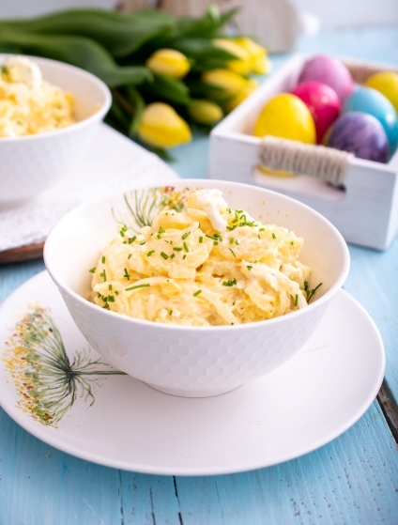
KROMPIRJEVA SOLATA S SMETANOVIM HRENOM IN JAJCI
Sestavine
1 kg krompirja
1 čebula
3 pirhi
3 žlice smetanovega hrena
gomolj hrena
rastlinsko olje
jabolčni kis
sol, poper
Postopek
Krompir očistimo in ga z lupino damo v lonec za kuhanje. Dolijemo toliko vode, da bo krompir pod gladino in jo solimo z dvema ščepcema soli. Vodo zavremo, nato pa ogenj zmanjšamo, lonec pokrijemo, krompir pa kuhamo 20-30 minut. Kuhanost preverimo z zahrbtnim vbodom z nožem. Če je krompir mehak, je kuhan. Vodo odlijemo, krompir olupimo z nožkom za zelenjavo in ga narežemo na enako debele rezine. Čebulo olupimo, prepolovimo in narežemo na tanke polkolobarje.
Pirhe olupimo, po dolgem prepolovimo in narežemo na rezine enake debeline. V večjo skledo stresemo krompir, čebulo in jajca. Dodamo smetanov hren, olje, kis, sol in poper. Vse skupaj dobro premešamo, da se okusi povežejo, nato pa solato postavimo na hladno.
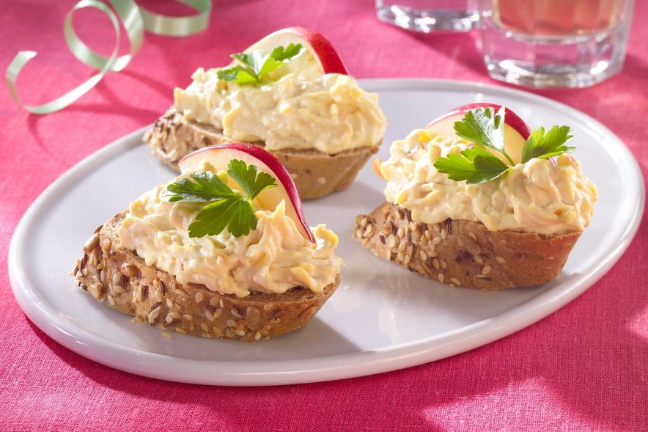
HRENOV NAMAZ Z JAJCI
Sestavine
2 trdo kuhani jajci
2 - 4 žlice sveže naribanega hrena
2 žlici sončničnega olja
1 žlica jabolčnega ali belega vinskega kisa
1 - 2 žlici kisle smetane
sol in sveže mleti poper

Trdo kuhani jajci olupimo in poljubno sesekljamo. Stresemo ju v skledico, kjer ju zmešamo s polovico naribanega hrena, oljem, kisom, kislo smetano, soljo in poprom. Preostanek hrena dodajamo po okusu. Skledico pokrijemo s folijo za živila in za nekaj časa shranimo v hladilnik, da se okusi lepo povežejo. Namaz postrežemo s kruhom.

POLNJENA VELIKONOČNA JAJČKA
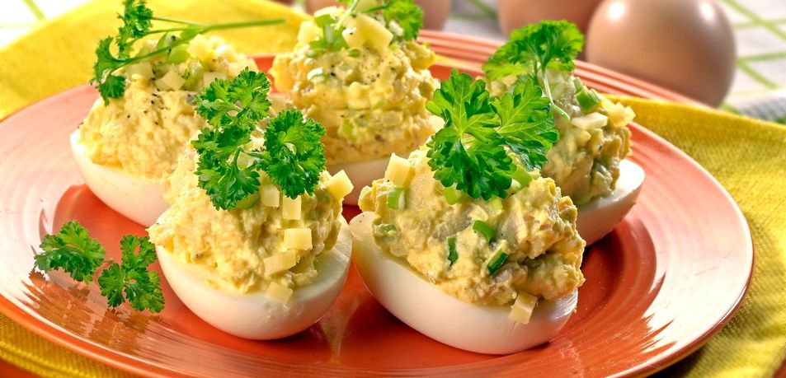
Sestavine
4 trdo kuhana jajca
100 g zmehčanega masla
50 g sira Edamec
1 žlička gorčice
1 drobna čebula
sol
mleti poper
svež peteršilj za dekoracijo

Postopek
Trdo kuhana jajca olupimo in po dolžini prerežemo na pol. Iz polovičk odstranimo rumenjake in jih zmešamo z zmehčanim maslom, da dobimo mazljivo zmes. Dodamo na koščke narezan sir, drobno sesekljano čebulo, gorčico, sol in poper. Dobro premešamo, da se začimbe in sestavine lepo razporedijo. S pripravljeno zmesjo napolnimo beljakove polovičke in jih lepo zložimo na krožnik ali pladenj. Preden jih postrežemo, jih okrasimo s peteršiljevimi listki.

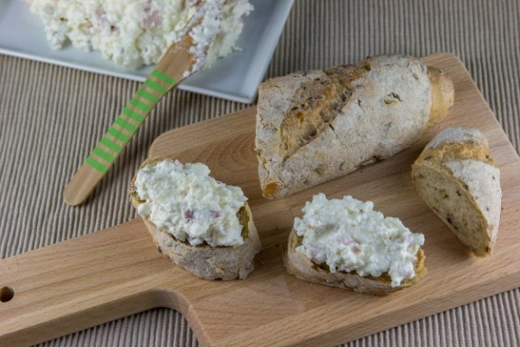
VELIKONOČNI NAMAZ
Sestavine
250g skute
3 žlice kisle smetane
1 žlica hrena
100 g šunke
Sladkor, sol, poper

Priprava
V posodi zmešamo skuto, kislo smetano in nariban hren. Šunko narežemo na drobne kocke in jo vmešamo k skuti. Dodamo še malo sladkorja, soli in popra. Dobro premešamo.

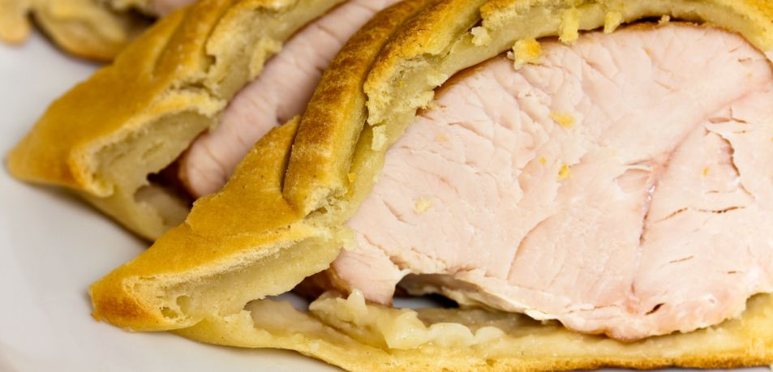
ŠUNKA V TESTU
Sestavine
1 kg prekajene šunke v kosu
60 g gorčice
400 g moke
20 g svežega kvasa
3 žlice mlačnega mleka
1 žlička sladkorja
Pol žličke soli
50 g masla
3 dl mlačnega mleka
1 jajce

Postopek
Če šunka še ni skuhana, jo položimo v lonec in zalijemo s toliko hladne vode, da je popolnoma prekrita. Na srednji temperaturi jo kuhamo eno uro. Ko je kuhana, pustimo, da se ohladi v vodi, v kateri se je kuhala.
Medtem ko se šunka kuha, pripravimo testo. Kvas nadrobimo v skodelico, dodamo žličko sladkorja,3 žlice mlačnega mleka in žličko moke. Premešamo, pokrijemo in pustimo vzhajati deset minut. Moko presejemo in jo vsujemo v skledo. Po robu posolimo, v sredi pa naredimo jamico, v katero vlijemo kvasec, ki ga pomešamo z malo moke in pustimo, da vzhaja še deset minut.
V lončku z mlekom stopimo maslo, ohladimo do mlačnega in zmes polijemo po moki. Zamesimo testo, ki mora biti gladko in voljno ter se ne sme oprijemati rok in posode.
Iz testa oblikujemo kroglo, jo pokrijemo in pustimo počivati na toplem tako dolgo, da se prostornina testa podvoji (približno eno uro), nato ga dobro pregnetemo, oblikujemo v kroglo, pokrijemo in pustimo ponovno vzhajati.
Pečico segrejemo na 180 stopinj Celzija. Vzhajano testo na pomokani površini razvaljamo približno 2 cm debelo. Na sredino položimo osušeno šunko, jo premažemo z gorčico in iz vseh strani ovijemo s testom. Robove dobro stisnemo skupaj, da se testo med peko ne bo odprlo. Šunko v testu položimo v pekač tako, da so stiki testa na spodnji strani. Pred peko jo iz vseh strani premažemo z razžvrkljanim jajcem, na vrhu pa naredimo majhno luknjo, iz katere bo lahko med peko uhajala para.
Šunko v testu pečemo v ogreti pečici približno eno uro. Po 20 minutah peke jo pokrijemo s peki papirjem, ki ga zadnjih nekaj minut peke odstranimo, da se testo lepo zapeče in dobi zlato rjavo barvo.

MLEČNI KRUH
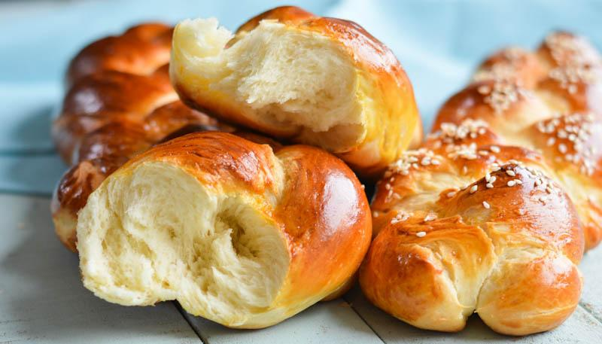
Sestavine
750-780 gramov bele moke (ali pirine)
70 gramov masla
3 rumenjaki
1 polna čajna žlička soli
400 ml mleka
2/3 kocke kvasa
1 čajna žlička sladkorja ali medu
1 rumenjak + 2 žlici vode
Postopek
Moko presejemo v skledo. Mleko segrejemo do toplega in ga osladkamo. Vanj nadrobimo kvas in ga pustimo stati 5-10 minut. V moko vlijemo vzhajan kvas. Malo premešamo in dodamo sol, nato pa še maslo in jajca. Gnetemo 10 minut, nato pa testo pustimo vzhajati 1 uro. Testo položimo na pekač obložen s papirjem za peko. Pustimo ga vzhajati 30 minut, nato pa ga premažemo z mešanico rumenjaka in vode. Položimo ga v segreto pečico na 200 stopinj za 15 minut, nato pa temperaturo znižamo na 180 in pečemo še nekih 15-20 minut. Pečen kruh pokrijemo z vlažno krpo.

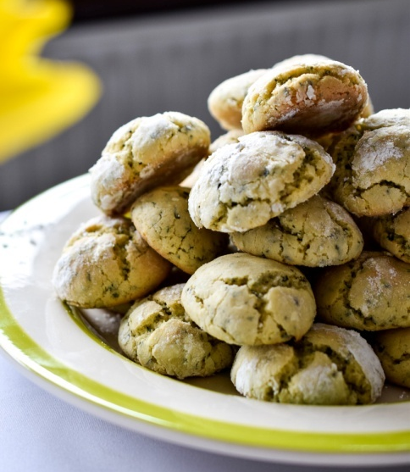
PEHTRANOVI RAZPOKANČKI
Sestavine
120 g masla
150 g sladkorja
1 jajce
280 g moke
1 zvrhana žlička pecilnega praška
2 žlici limoninega soka
2 žlici suhega pehtrana
Sladkor v prahu za povaljanje kroglic
Postopek
Maslo sobne temperature in sladkor zmešaj z električnim mešalnikom in dodaj jajce. Vse suhe sestavine naj se pomešajo med sabo, nato jih vmešaj k mokrim. Dobljeno maso za 20 minut postavi v hladilnik. Od mase odtrgaj majhno kepo in jo med dlanmi oblikuj v kroglico. Povaljaj jo po sladkorju v prahu in položi na pekač, obložen s papirjem za peko. Postopek ponovi za preostanek mase.
Pekač daj v pečico, kjer naj pri 180 stopinjah čaka 8-10 minut.
VELIKONOČNA PLETENKA Z ROZINAMI IN MANDLJI
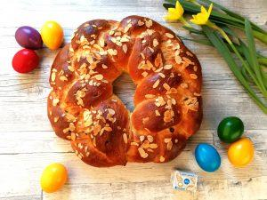
Sestavine
750-800 gramov pšenične moke
2/3 kocka svežega kvasa
100 gramov masla
350 ml mleka
3 rumenjaki
½ čajne žličke soli
6 žlic sladkorja
1 čajna žlička cvetličnega medu ali sladkorja
3-4 žlice ruma
limonina lupinica 1 limone
1-2 pesti rozin
1 jajce
2 žlici vode
1 pest mandljevih lističev

Postopek
Rozine namočimo v toplo vodo za 30-60 minut. Mleko segrejemo do toplega. V polovico vmešamo čajno žličko medu/sladkorja in nadrobimo kvas, ga pokrijemo s krpo in pustimo vzhajati vsaj 10–15 minut. V drugo polovico narežemo maslo in dodamo sladkor, ter počakamo, da se v mleku počasi stopita. Moko presejemo in v sredini naredimo luknjo. V moko ob njej najprej vmešamo vzhajan kvas. Nato vmešamo sol in nazadnje še stopljeno maslo v mleku in rumenjake, limonino lupinico, rum in odcejene rozine. Testo zgnetemo. Nastalo testo bo dokaj lepljivo, kar naj vas ne prestraši, takšno namreč mora biti. Testo pokrijemo in pustimo vzhajati na toplem slabo uro. Testo razdelimo na tri dele in iz njih naredimo daljše svajlke premera približno 2 cm. Na enem koncu jih sprimemo skupaj in spletemo kito. Zvijemo jo v krog. Kito pustimo vzhajati dobre pol ure da se prostorninsko podvoji in vzhaja. Med vzhajanjem začnemo segrevati pečico na 180 stopinj in med tem časom premažemo pletenko z jajcem, ki smo ga zmešali z vodo. Pletenko potresemo z mandljevimi lističi. Vzhajano pletenko položimo v segreto pečico in jo pečemo nadaljnih 50-60 minut. Pečeno pletenko pokrijemo z vlažno krpo, da se njena skorja omehča.

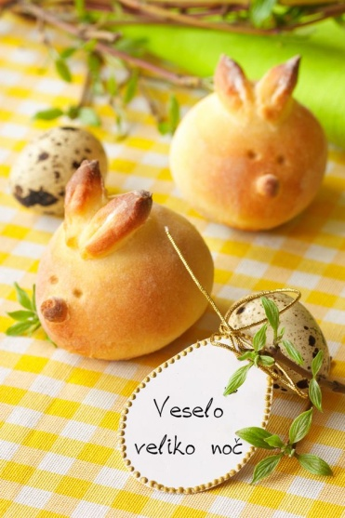
VELIKONOČNI ZAJČKI IZ MLEČNEGA TESTA
Sestavine
0,5 kg gladke moke
2 žlici sladkorja
pol žličke soli
350 ml mleka
20 g kvasa
1 rumenjak
1 skodelica klinčkov

Postopek
Moko, raztopljen kvas, sladkor, sol in mleko zgnetemo v kvašeno testo. Pustimo vzhajati eno uro. Nato testo razdelimo v kepice, težke po 50 gramov. Testo oblikujemo v majhne hlebčke, ki jih nekoliko sploščimo. S škarjami na obeh koncih izrežemo ušesa. Za oči naredimo luknjice ali vbodemo po dva klinčka. Zajčke premažemo z mešanico jajca in mleka. Zložimo v namaščen pekač in jih pečemo 30 minut na 160 stopinjah Celzija.

VELIKONOČNI KOLAČKI
Za veliko noč iz kuhinje med drugim zadiši po klasični sladici za otroke – malih velikonočnih kolačkih. Speče se toliko kolačkov, kolikor je otrok pri hiši. Pri pripravi kolačkov sodelujejo tudi otroci.
Sestavine (za 4 kolačke)
21 g svežega kvasa (pol kocke)
1 žlica sladkorja
4 žlice toplega mlega
500 - 600 g pšenične bele moke
50 g stopljenega masla
1 celo jajce
2 rumenjaka
2,5 dl mleka
½ žličke soli
limonina lupinica
1 jajce za premaz
Postopek priprave:
- Do mlačnega segrejemo 4 žlice mleka, 1 žlico sladkorja in vanj nadrobimo kvas. Premešamo in pustimo vzhajati 10 – 15 min.
- V večjo posodo stresemo moko in na sredini naredimo jamico. Po robu potresemo sol in limonino lupino.
- V drugi posodi zmešamo jajce, rumenjaka, sladkor, stopljeno maslo in mleko.
- Vzhajan kvas stresemo v sredino jamice, nato prilijemo še mokre sestavine.
- Gnetemo 15 minut, pokrijemo in pustimo vzhajati 45 minut.
- Vzhajano testo razdelimo na 12 enakih hlebčkov iz katerih bomo dobili 4 kolačke.
- Na pomokani površini zvaljamo 40 cm dolge »svaljke«. Po 3 svaljke stisnemo na vrhu, prepletemo v KITO in povežemo v KROG oz venček.
- Narejene kolačke polagamo na pekač obložen s peki papirjem in vzhajamo še 15 – 20 minut. Tik pred peko jih premažemo z razžvrkljanim jajcem.
- Pečemo na 180ºC približno 40 minut, dokler se ne obarvajo zlato-rjavo. Po 20 minutah jih pokrijemo s peki papirjem, da se po vrhu preveč ne zapečejo.
- Pečene za 10 min pokrijemo z vlažno servieto, da ostanejo mehki.
Dober tek!

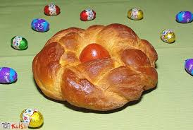

Viri velikonočnih receptov:
https://midvakuhava.si/velikonocni-recepti/
https://www.aninakuhinja.si/kategorija_receptov/velika-noc/
https://okusno.je/priloznostno/prazniki/velika-noc/recepti-s-katerimi-boste-popestrili-veliko-noc.html
https://siol.net/trendi/kot-nekoc/recepti-velikonocna-pojedina-spar-interspar-velika-noc-438950
https://www.kulinarika.net/

